2022年盘锦市初中学业水平考试地理试卷
（本试卷共25道题满分50分生物学与地理考试时间共90分钟）
注意：所有试题必须在答题卡上作答，在本试卷上作答无效
一、选择题（本题包括20小题，每小题1分，共20分。每小题只有一个正确选项）
某校地理实践小组开展登山研学活动。读图，完成下面小题。
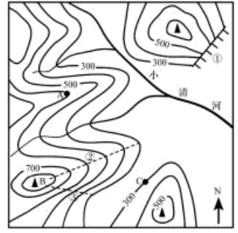
1. 实践小组分别在A、C两处进行活动，A、C两处的相对高度是（ ）
A. 100米 B. 200米
C. 300米 D. 400米
2. 实践小组对图中信息判断正确的是（ ）
A. 山峰B比C地气温更高 B. ①处更加适合攀岩活动
C. 小清河干流自东南流向西北 D. ③线比②线登山更省力一些
3. 盘锦地区水资源比较丰富，适合发展水产养殖业，其闻名全国的淡水养殖业是（ ）
A. 鲤鱼养殖 B. 河蟹养殖
C 小龙虾养殖 D. 黄龙鱼养殖
4. 多年来，盘锦市始终注重湿地生态环境的保护和建设，2022年6月，获评国际湿地城市，旅游业发展迅速。盘锦旅游景点中最靓丽的名片是（ ）
A. 金帛滩 B. 红海滩
C. 七彩庄园 D. 湿地公园
5. 盘锦市地处辽河下游，位于辽河平原的南端。读右图，盘锦市的主要工业部门是（ ）
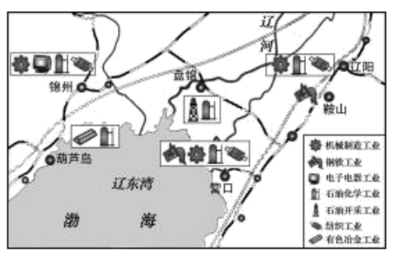
A. 钢铁工业和石油开采工业 B. 机械制造和电子电器工业
C. 石油开采和石油化学工业 D. 纺织工业和有色治金工业
6. 下列四幅地图图幅大小相同，比例尺从大到小排序正确的是（ ）
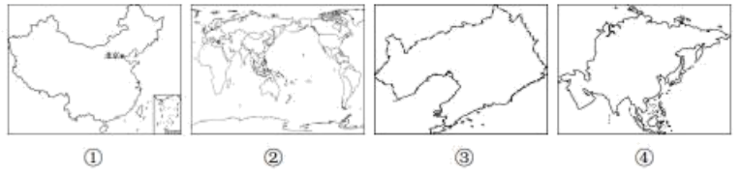
A. ④①③② B. ③④②① C. ②④③① D. ③①④②
2021年3月23日，“长赐号”货轮在苏伊士运河搁浅，河道诺塞给全球造成了巨大的经济损失。读图，完成下面小题。
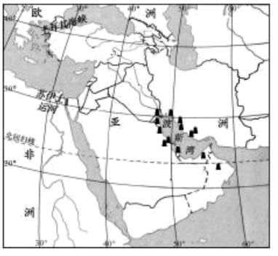
7. 苏伊士运河使亚洲至欧洲大西洋沿岸的航程大为缩短，该运河沟通了（ ）
A 地中海与黑海 B. 地中海与红海
C. 阿拉伯海与黑海 D. 阿拉伯海与红海
8. 一艘从波斯湾出发的货轮被迫停留在航道上等待通行，货轮装载的货物最可能是（ ）
A. 石油 B. 煤炭 C. 淡水 D. 铁矿
9. “低碳生活，有你有我”。日常生活中，不能体现绿色低碳生活方式的是（ ）
A. 选购节能家电 B. 乘私家车出行
C. 减少使用一次性餐具 D. 坐火车使用电子车票
10. 2022年1月，汤加海底火山别烈喷发，使多地电力、通信、航路一度中断。造成此次自然灾害的原因是该地位于（ ）
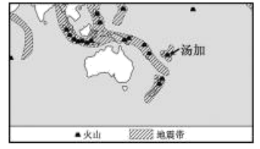
A. 亚欧板块与美洲板块交界处 B. 美洲州板块与太平洋板块交界处
C. 印度洋板块与太平洋板块交界处 D. 印度洋板块与南极洲板块交界处
下图示区城河湖密布，是我国经济发展水平最高的地区。该地区旅游资源丰富，交通便捷，服务设施核为完善，成为我国旅游业发达的地区之一。读图，完成下面小题。
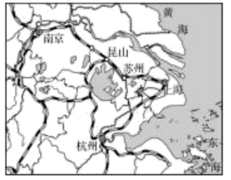
11. 这里城市密集，是我国最大城市群，其核心城市是（ ）
A. 南京 B. 杭州 C. 苏州 D. 上海
12. 属于该地区特色的旅游景观是（ ）
A. 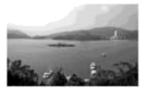日月潭 B. 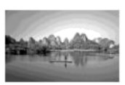桂林山水
C. 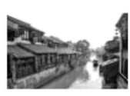古镇周庄 D. 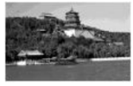顾和园
英国是欧洲西部的岛国，地处大西洋中，大西洋对英国人民的生产生活影响很大读图，完成下面小题。
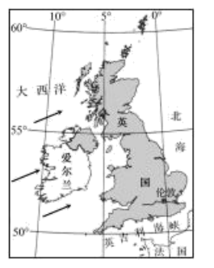
13. 图中风向是英国常年盛行的风向，对英国影响最大的产业是（ ）
A. 农业 B. 工业 C. 服务业 D. 旅游业
14. 英国人生活习惯多是（ ）
A. 穿防晒服，戴遮阳帽 B. 吃牛排、羊腿，喝牛奶
C. 夜晚常把床铺安放在星顶上 D. 小船是日常出行的交通工具
新疆雏吾尔自治区深居大陆内部，是我国而积最大的省区。读图，完成下面小题。
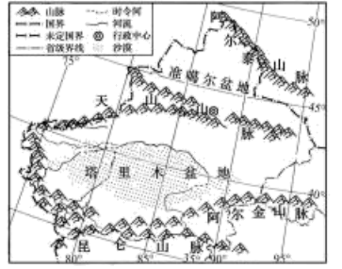
15. 新疆的自然环境特点是（ ）
A. 高山和盆地相间分布 B. 大多数河流为外流河
C. 全为暖温带、半干旱地区 D. 气温年较差大，日较差小
16. 符合新疆因地制宜发展农业的是（ ）
A. 在盆地内部发展畜牧业 B. 山麓地带发展灌溉农业
C. 山坡上开辟梯田种水稻 D. 塔里木河流域种植甘蔗
“金砖五国”中的南非共和国位于非洲最南瑞，是搬哈拉以南非洲经济发展最快的国家之一。读图，完成下面小题。
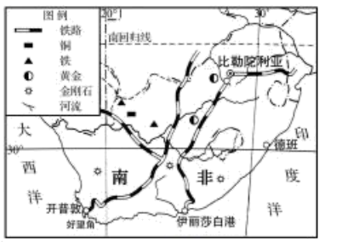
17. 关于南非地理位置的描述，正确的是（ ）
A. 海陆兼备 B. 内陆国家
C. 全部在热带 D. 位于北半球
18. 从图中信息可知，南非发展经济的有利条件是（ ）
A. 国家政策支持 B. 科技发展较快
C. 矿产资源丰富，交通便利 D. 劳动力丰富，价格较低廉
中国人必须瑞牢中国饭碗，中国饭碗里要装中国粮食，耕地是粮食生产的命根子，是中华民族永续发展的根基。东北平原黑土广布，是我国主要的粮食产区。读图，完成下面小题。
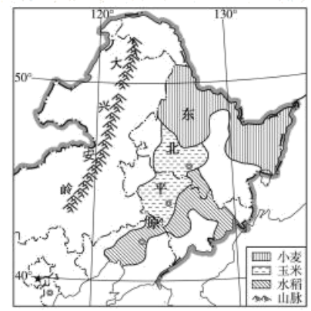
19. 东北平原盛产小麦、玉米、水稻等，是我国提供商品粮最多的粮食生产基地，其人文方面的优势是（ ）
A 农业种植历史悠久 B. 精耕细作，粮食产量高
C. 土地集中连片，便于耕作 D. 地广人稀，粮食消费少
20. 肥沃的黑土地被誉为“耕地中的大熊猫”，是保障东北三省粮食生产的“压舱石”。下列做法有利于保护黑土地的是（ ）
A. 开发优质牧场，发展畜牧业 B. 开垦湿地，增加黑土地面积
C. 减少化肥农药使用，防止黑土退化 D. 充分发挥黑土价值，实现一年两熟
二、综合题（本题包括5小题，每空1分，共30分）
21. 读图文材料，回答下列问题。
材料北京时间2022年4月16日9时56分，神舟十三号载人飞船返回舱在东风着陆场成功者陆，落点经度100°09′43″E，落点韩度41°39′11″N。东风者陆场位于内蒙古阿拉善盟颜济纳旗境内，东南部紧邻巴丹吉林沙漠。这里地城辽阔，地势平坦，人烟稀少，利于直升机快速搜索与降落。
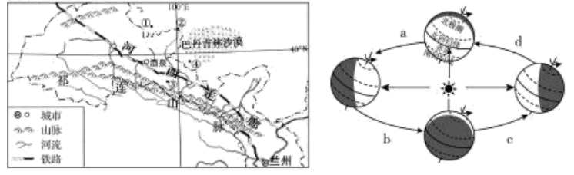
（1）神舟十三号载人飞船返回舱落地点大致位于图中的________（填数字序号）点。
（2）返回舱着陆时，地球运行至公转轨道________（填字母）段，此时盘锦市的昼夜长短情况是________。
（3）图中巴丹吉林沙漠位于我国地势的第________级阶梯。
（4）神舟十三号载人飞船的发射地酒泉，位于古丝绸之路的咽喉地带，图中的铁路是________线，该线也是今天丝绸之路经济带的重要运输干线。
（5）神舟十三号载人飞船返回舱选择东风着陆场着陆的原因是________。
22. 仓禀实，天下安。保障粮食安全是一个永恒的课题，是构建人类命运共同体的重要基础。读“世界部分粮食生产国”分布图，回答下列问题。
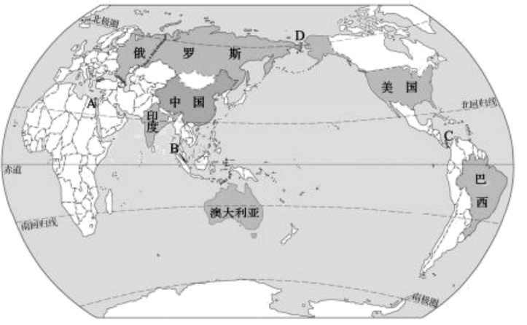
（1）美国是世界上的农业强国，粮食的生产量和出口量居世界前列，其农业生产充分利用不同地区的自然条件。实现了地区生产________化。
（2）巴西盛产大豆，是我国进口大豆的国家之一。巴西大豆运往中国多采用海洋运输经图中的________（填字母和名称），它是南、北美洲的分界线。在巴西，不同种族、肤色的人生活在一起，组成了一幅绚丽多彩的画面，最显著的人口特征是________数量多。
（3）印度是人口大国。也是世界粮食生产大国，同时因________产业迅速发展，被形象地称为“世界办公室”。
（4）澳大利亚因地制宜发展农牧业生产，既是出口羊毛最多的国家，也是世界上重要的小麦出口国之一。小麦主要分布在右图中的________（填字母）带。
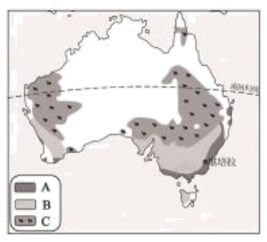
（5）俄罗斯的农业集中分布在东欧平原，主要种植小麦、黑麦等喜温凉的粮食作物。请简单评价俄罗斯纬度位置对粮食生产的影响。________。
（6）一粒稻米瓜播种到端上餐桌需几个月时间，但扔掉一粒大米只是瞬间。说说你在日常生活中怎样对待粮食。________。
23. 黄河流城是中华民族的摇篮。悠久的历史，记载着黄河流域古老的辉煌：勤劳的人民，正在谱写黄河流域灿烂的篇章。读图，回答下列问题。
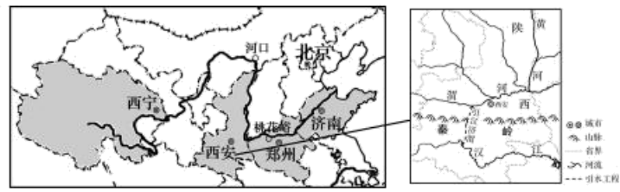
（1）九曲黄河在山东省奔流入海，黄河三角洲被称为共和国最年轻的土地，主要因为黄河入海口处河道趋缓，泥沙沉积而成。这里的泥沙主要来自________（上中下游）河段。
（2）陕西的渭河平原是华夏文明的重要发祥地之一。渭河和汉江分居秦岭两侧，但水量差异很大，造成这种差异的主导因素是________。
（3）“引汉济渭”被称为小南水北调工程，工程建成后，可调节陕西省水资源________（时间空间）分布不均的问题。
（4）黄河冲出晋陕峡谷之后，转身东流，进入河南省，因省境大部分位于黄河以南而得名。河南省简称________。
（5）黄河之源位于三江源地区，习近平总书记指出：“要把三江源保护作为青海生态文明建设的重中之重…”。请你写出保护三江源生态环境的建议________。（写出一点即可）
24. 2021年一2022年，习近平总书记先后到贵州、西藏、河北、海南等地考察。读图文材料，回答下列问题。
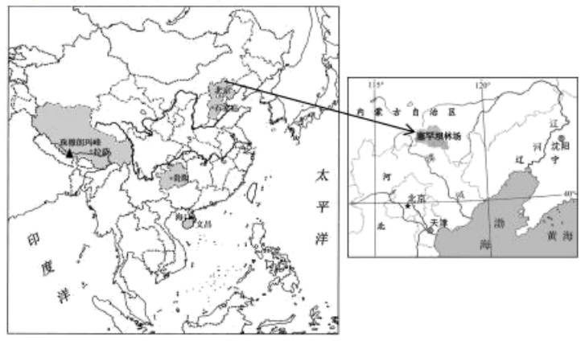
材料一2021年2月，习近平总书记在贵州考察时会见了“中国天眼”项目负黄人和科研骨干。“中国天眼”是世界最大单口径球而射电望远镜。
材料二2021年7月，习近平总书记在西藏考察调研时，实地察看了雅鲁藏布江流城生态环境保护情况。习近平总书记指出，雅管藏布江水系是难得的一块绿地、绿肺，它的生态还很脆弱。
材料三2021年8月，习近平总书记来到河北省塞罕坝机梳林场月亮山，听取河北统筹推进山水林田湖草沙系统治理和林场管护情况介绍。实地察看林木长势，弘扬塞罕坝精神、推动高质量发展等情况。
材料四2022年4月，习近平总书记赴海南考察，再次捉出海南要以生态立省，并视察了我国新一代大推力运载火箭发射场一一文昌航天发射场。
（1）云贵高原石灰岩分布广泛，石灰岩易受流水侵蚀和溶解，形成独特的________地貌，依靠这里的独特地貌和良好的生态环境，建成了“中国天眼”。
（2）西藏所在地理区域显著的自然特征是________。雅鲁藏布江谷地是西藏人口和种植业的集中分布区，其分布在这里的最主要原因是________。
（3）我国邻国众多，世界最高峰珠穆朗玛峰屹立在我国与________（国家）的边境处。
（4）塞罕坝林场将荒漠沙地变城了广袤林海，改变了“风沙紧逼北京城”的严峻形势创造了人间奇迹。逼近北京城的风沙主要来自________（地形区）。
（5）2022年5月10日，天舟四号货运飞船在文昌发射场发射，海南文昌是我国唯一的滨海发射场，文昌临________海。
25. 继中缅输油管线、中泰铁路之后，中国与东南亚国家之间又一贸易通道一中老铁路开通运营。读图文材料，回答下列问题。
材料2021年12月3日，中老铁路正式通车。老挝是中国的友好邻邦，也是东南亚唯一的内陆国，老挝推进“变陆锁国为陆联国”的国家战略，同我国共建“一带一路”得议对接。中国可从老挝进口木材、矿产资源、农作物等原材料，老挝的产品则通过中国这个世界最大的市场流向全世界，带给老挝经济质的飞跃。
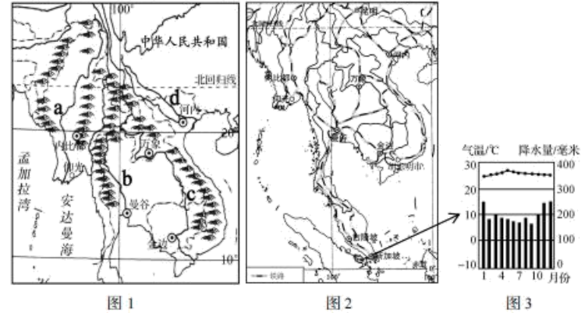
（1）结合图1和图2分析，中老铁路穿越崇山峻岭和众多水系，沿线地质地形复杂。这是因为中南半岛上的山河分布具有________的特点。中老铁路两次跨过湄公河，湄公河是图1中的________（填字母）。
（2）东南亚的人口和城市多分布在河流沿岸和河口三角洲，其原因是________。（写出两点即可）
（3）昆明出发的铁路可直达新加坡，读图3，新加坡的气候特征是________。
（4）东南亚旅游资源丰官，也是我国出境旅游热衷的地区之一。假如你是一名导游，请你推荐一处当地的旅游景点。________。
（5）中老铁路是连心路，也是发展路，中老铁路的开通对中老两国的意义是________。（写出一点即可）

